宠物活动

# UI

### UI相关

* UI
* 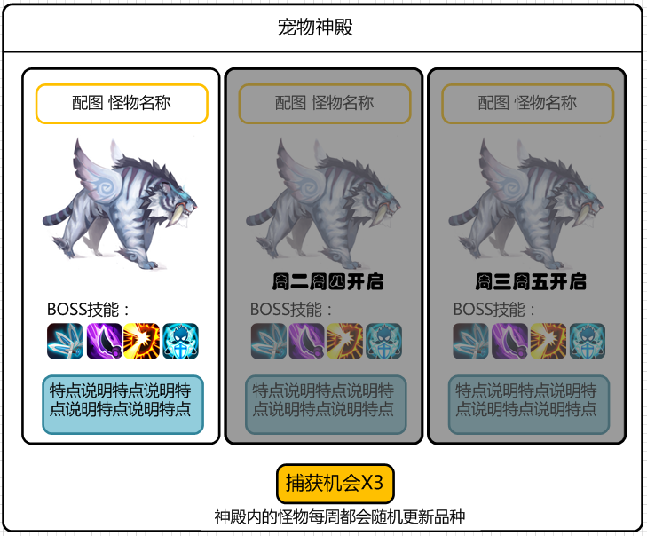
* UI入口
  + 大地图做个建筑物，点击进入（美术需求）
  + 15级左右开启此内容
  + 内容开启指引需求
* 点击建筑物进入宠物神殿UI
  + UI显示本期BOSS的名称
    - 名称通过图片字显示（美术需求）
    - 显示BOSS形象（直接配表还是去相关表里读资源？）
    - 显示BOSS主要技能，点击可弹出技能TIPS
    - BOSS特点说明通过表格配置
  + 每日 的捕获次数有限，可通过钻石购买次数
    - 次数为0时，此按钮变为购买次数按钮
    - 点击购买弹出花费XXX钻石购买X次捕获机会的确认提示
  + BOSS的开启日期根据表格配置
  + 捕获次数公用
  + 捕获BOSS可获得对应的宠物碎片
  + 捕获次数=0后，可通过Diamondsconfig表格配置购买次数与购买所需钻石
    - 购买需判断钻石数量是否满足
* BOSS难度
  + 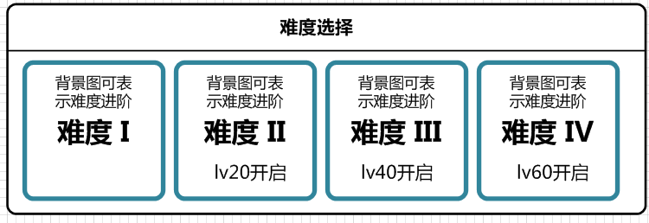
    - 难度等级根据表格配置
    - 每个难度对应不同等级的BOSS，表格配置

# 表格功能

### 表格逻辑

|  |  |  |
| --- | --- | --- |
| ID | ID | 序列ID |
| mission | 关卡 | 所属关卡位置 |
| day | 开放时间 | 按照每周7日编号，用分号间隔 |
| level | 开启等级 | 此难度的开启等级 |
| difficulty | 难度 | 难度显示 |
| BOSS | BOSS | 对应bettleID |

### 美术需求

* 主城中的宠物神殿建筑物
* BOSS的形象
* Boss名称特效或背景
* 难度显示标识
  + 参考 : 
  + 

# 宠物抓取规则修改

### 功能修改：

* 战斗界面中加入捕捉宠物按钮：
* 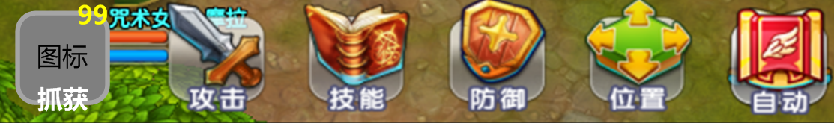
* 为当前抓宠道具封魔卡，ID：5002的当前数量
* 点击抓捕图标，流程与原使用道具流程一样
  + 点击图标判断当前道具数量，若<1则弹出确认框：
  + 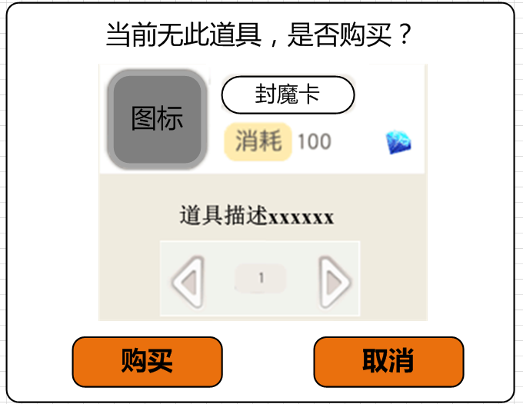
  + 点击购买，可继续抓捕流程
  + 点击取消，此次抓捕流程结束，提示：没有道具无法进行宠物抓捕
  + 抓捕时判断怪物种类是否可抓（已实现功能）